Безопасность в социальных сетях-1

Введение

Прочитайте введение.

– Дима, ты завёл себе страничку в социальных сетях, как я вижу, – сказал Миша. – Да, – ответил Дима, – решил от тебя не отставать. Очень удобно общаться с друзьями, заводить новые знакомства.

– А ты знаешь о правилах безопасности в социальных сетях? В том числе финансовой безопасности? – спросил друга Миша. – Нет, никогда не слышал, – признался Дима. – Может, ты мне расскажешь?

№1.

– В первую очередь, нужно помнить, что мошенники могут украсть твои деньги, присылая ссылки и сообщения с, казалось бы, привлекательными предложениями. Такие сообщения нужно отличать от, например, просто рекламы товаров, – начал рассказывать Миша.

– Кроме того, опасайся ссылок от тех пользователей, которых ты не знаешь: это могут быть вредоносные программы, чтобы похитить твои пароли или данные банковской карты.

Воспользуйтесь текстом «Безопасность в социальных сетях», расположенным справа. Отметьте в таблице нужные варианты ответа. Какие сообщения могут угрожать финансовой безопасности, а какие нет?

Отметьте «Угрожает безопасности» или «Не угрожает безопасности» для каждого сообщения (предложения)

|  |  |  |
| --- | --- | --- |
| Сообщение (предложение) ϒ | Угрожает безопасности | Не угрожает безопасности |
| Сообщение от незнакомого пользователя с привлекательным предложением |  |  |
| Реклама известного магазина |  |  |
| Предложение перейти по ссылке на незнакомый сайт |  |  |

№2

Дима создал новый пост следующего содержания: «Друзья, порадуйтесь за меня! Я иду на очень интересный концерт. Я его так жду! Фото и видео с концерта ищите в моём следующем посте. А вот и мой билет!».

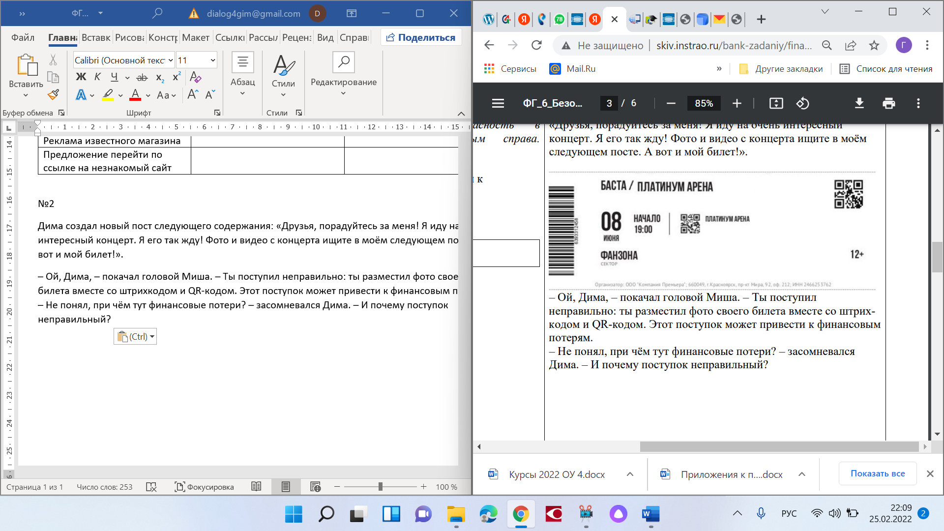

– Ой, Дима, – покачал головой Миша. – Ты поступил неправильно: ты разместил фото своего билета вместе со штрихкодом и QR-кодом. Этот поступок может привести к финансовым потерям.

– Не понял, при чём тут финансовые потери? – засомневался Дима. – И почему поступок неправильный?

Запишите свой ответ на вопрос. Почему поступок Димы может привести к финансовым потерям? Запишите свой ответ.

№3.

- Похоже, я очень неосторожен в пользовании социальной сетью, – вздохнул Дима. – И явно нарушаю правила. Вот бы знать их все!

– Я сейчас пришлю тебе пост одного пользователя, он очень понятно объясняет, каким правилам следовать, – сказал Миша.

Простые правила финансовой безопасности в социальных сетях:

1) не демонстрируйте в социальных сетях фотографии дорогих покупок;

2) не соглашайтесь на просьбы о перечислении денег, не проверив тщательно информацию;

3) не размещайте на страницах социальных сетей банковскую информацию о ваших счетах и картах.

Какое из представленных правил нарушил Дима в каждом случае? Выберите нужные варианты ответа

|  |  |  |
| --- | --- | --- |
|  |  |  |
| 1) не демонстрируйте в социальных сетях фотографии дорогих покупок;  2) не соглашайтесь на просьбы о перечислении денег, не проверив тщательно информацию;  3) не размещайте на страницах социальных сетей банковскую информацию о ваших счетах и картах. | 1) не демонстрируйте в социальных сетях фотографии дорогих покупок;  2) не соглашайтесь на просьбы о перечислении денег, не проверив тщательно информацию;  3) не размещайте на страницах социальных сетей банковскую информацию о ваших счетах и картах. | 1) не демонстрируйте в социальных сетях фотографии дорогих покупок;  2) не соглашайтесь на просьбы о перечислении денег, не проверив тщательно информацию;  3) не размещайте на страницах социальных сетей банковскую информацию о ваших счетах и картах. |

№4

-– Миша, представляешь, мне вчера пришло личное сообщение со страницы моего одноклассника, в котором он просит перевести ему на карту 500 рублей, – рассказал Дима.

– И что ты сделал? – спросил Миша. Услышав о том, как поступил Дима, Миша одобрил действие друга.

Для ответа на вопрос отметьте нужный вариант ответа.

Какое действие Димы одобрил Миша с точки зрения финансовой безопасности?

Отметьте один верный вариант ответа.

* Дима перевёл деньги и позвонил другу.
* Дима уточнил подробности ответным сообщением.
* Дима позвонил другу и узнал, отправлял ли тот сообщение.
* Дима переслал сообщение одноклассникам.